18文言文二则
［教学目标］
1.认识4个生字，会写9个生字。
2.能正确、流利地朗读课文，背诵《囊萤夜读》。
3.通过借助注释理解课文的意思，学习古人好学的精神。
［教学重难点］
通过借助注释理解课文的意思学习古人好学的精神。
［教学课时］
2课时
第一课时
［课时目标］
1.认识“恭、勤”等3个生字，会写“囊、萤”等6个字。
2.正确、流利地朗读课文《囊萤映雪》。在朗读中学会停顿，初步掌握诵读文言文的基本方法。
3.掌握文言文学习的方法。结合注释理解句子意思，体会其中的道理。
［教学过程］
一、谈话导入
华民族自古以来都提倡刻苦学习，做事勤勉，今天的课文，也是与古人勤学有关，一起看到第18课《文言文二则》。两则即指两篇，这节课先来学习第一篇，囊萤夜读。
二、解文题，知人物
1.齐读题目，说说题目的意思。囊萤夜读——（车胤）把萤火虫装到袋子里（照明），在夜里读书。
2.车胤简介：字武子，东晋南平郡江安县西辛里（今湖北公安曾埠头乡）人。自幼聪颖好学，但家境贫寒，常无油点灯，夏夜就捕捉萤火虫，用以照明夜读，学识与日俱增。
三、初读课文，学习生字
1.初读课文：请同学们自由读课文，注意读准字音，读通句子。
2.生字学习。
（1）出示会认字：恭、勤、焉（明确“焉”是文言文中常用的语气词，可引导学生通过朗读体会）。
（2）出示会写字：囊、萤、恭、勤、博、贫。
四、再读课文，疏通文意
1.请同学们自己再来读一读课文，读出停顿。
2.借助注释、课文插图理解每句话的意思。
（1）出示“胤恭勤不倦，博学多通”，引导学生理解。
预设：车胤为人学习勤奋不知疲倦，学识渊博。
（2）出示“家贫不常得油，夏月，则练囊盛数十萤火以照书,以夜继日焉”。
预设：车胤家境贫寒，不能经常得到灯油。夏天的夜晚、就用白色薄绢做成袋子，装几十只萤火虫照着书本，夜以继日地学习。
3.语境辨义：这则文言文中，有一个字在不同的语境下的意思有所不同，你能找出来并说一说不同之处吗？
预设1：“囊萤夜读”的“囊”是动词，意思是“用口袋装。”
预设2：“练囊盛数十萤火”的“囊”是名词，意思是“口袋。
4.互动课堂。
读故事谈启发：《囊萤夜读》这个故事给我们什么启发呢？
五、方法梳理，拓展延伸
1.主题概括。
2.结构梳理。
［教学板书］
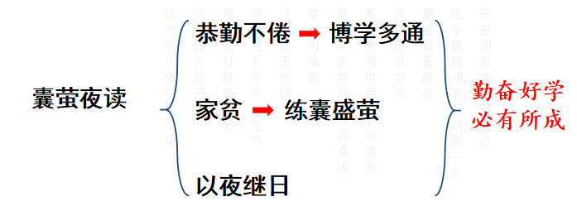

第二课时
［课时目标］
1.正确朗读《铁杵成针》，认读“卒”，会写“逢”。
2.结合注释理解文章的意思，把握课文的主要内容。
3.熟读成诵，感悟文章告诉我们的道理，激发学习文言文的兴趣。
［教学过程］
一、谈话导入，理解文题
1.李白，这个名字相信同学们都不陌生，小时候的李白学习可不认真，贪玩。后来是什么事情使他专心学习称为了一位伟大的诗人呢？这节课就来一起学习《铁杵成针》这个故事。
2.出示课题，学生齐读课题。
3.看到这样的题目，你有什么疑问？
预设：“铁杵成针”的意思就是铁棒被磨成了缝衣针。
二、读课文，疏文意
1.初读课文，读准字音，读通句子，难读的地方多读几遍。
2.教师范读，指名读，纠正字音。
3.出示生字“卒”“逢”，指导“逢”的书写。
4.再读课文，请同学们根据朗读，划分节奏。注意读好停顿。
5.疏通文意：借助注释，理解文中每句话的意思。
（1）出示“磨针溪，在象耳山下”，引导学生借助注释理解地名。
（2）出示“世传李太白读书山中，未成，弃去”。
预设：传说李白在山中读书的时候，没有完成学业就放弃了。
（3）出示“ 过是溪，逢老媪方磨铁杵”。
整句译文是：（他）路过这条小溪，遇到一位老妇人在那里磨一根铁棒。
（4）出示“ 问之，曰：“欲作针”。
预设：（于是）问她（在干什么），（老妇人）说：“（我）想把这跟铁棒磨成针。”。同学们来想象：李白会问什么？预设：李白好奇的问：“老婆婆，您磨铁杵做什么？”
（5）出示“ 太白感其意，还卒业”。
整句译文是：李白被她的意志感动，（就）回去完成了学业。
三、感人物，谈启发
1.齐读课文，指名同学谈启发。
预设：这个故事就告诉我们，只要功夫深，铁杵磨成针，做事要有毅力，要持之以恒。
2.主题概括。
［教学板书］
